APROL - отчет с электронной подписью
Система управления от B&R предлагает защиту от манипулирования информацией в системных журналах g
Благодаря системе управления APROL от B&R, любые изменения конфигурации, операции и модификации в системе легко отслеживаются. Любые манипуляции с журналами логов и технологической документацией невозможны благодаря тому, что отчеты защищены электронной подписью. Процесс работы с системой остается таким же прозрачным и понятным, каким его привыкли видеть пользователи B&R.
Защита отчетов от манипуляции с помощью электронной подписи
Любой документ визируется авторизованным сотрудником при помощи персонального электронного сертификата, генерируемого средой APROL на основе системного сертификата. Подлинность подписей проверяется с помощью встроенного ПО Adobe Reader. Благодаря этому редактирование PDF файлов отчетов с помощью специального ПО с целью манипуляции информацией становится невозможным.
Максимальное удобство использования
Поскольку функционал цифровой подписи полностью интегрирован в APROL, отсутствует необходимость во внешней генерации и загрузке сертификатов или стороннем программном обеспечении. Защита от манипуляций с технической документацией встроена в систему и не требует дополнительных затрат.

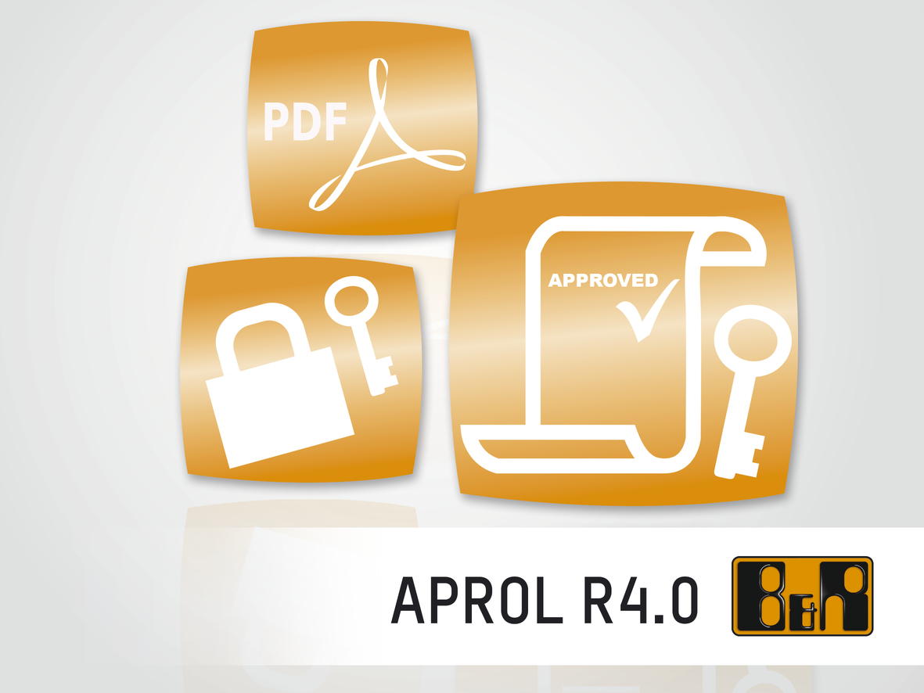
Благодаря системе управления APROL от B&R, любые изменения конфигурации, операции и модификации в системе легко отслеживаются.

О компании B&R
Компания B&R специализируется на инновационных решениях в сфере промышленной автоматизации, а также имеет представительства по всему миру со штаб-квартирой в Австрии. Продукция B&R сочетает в себе уникальные инженерные разработки и передовые технологии, и по праву завоевала международное признание и любовь клиентов. В портфолио B&R всегда найдется комплексное решение практически для любой задачи современной промышленности: автоматизация отдельных машин или целых заводов, продвинутое управление движением, визуализация, встроенные технологии безопасности и многое другое. Технологии промышленной полевой шины POWERLINK и openSAFETY, так же, как и мощная среда разработки Automation Studio являются основой постоянного совершенствования техники автоматизации и успеха компании на рынке. Дух инноваций позволяет компании B&R быть на острие прогресса, превосходя самые смелые ожидания своих клиентов.
Более подробную информацию Вы сможете найти на www.br-automation.com.

